附件一：
二手车辆公开竞价售卖项目-投标须知

第一章 出售车辆参数介绍
一、标段一：
1.车辆品牌/型号：大众/上汽大众/帕萨特/1.8TSI DSG尊荣版
2.车牌号：川JW1998
3.车辆颜色：黑色（车身镀铬防擦条）
4.购置日期：2013年1月
5.原购置价：22.98万元
6.行驶里程：约38万公里（以交付时实际现状为准）
7.车辆识别代码：LSVCH6A46DN014582
8.发动机号码：T57652
9.核载人数：5人
10.总质量：2060kg
11.外廓尺寸：4870x1834x1472mm
12.车辆图片：
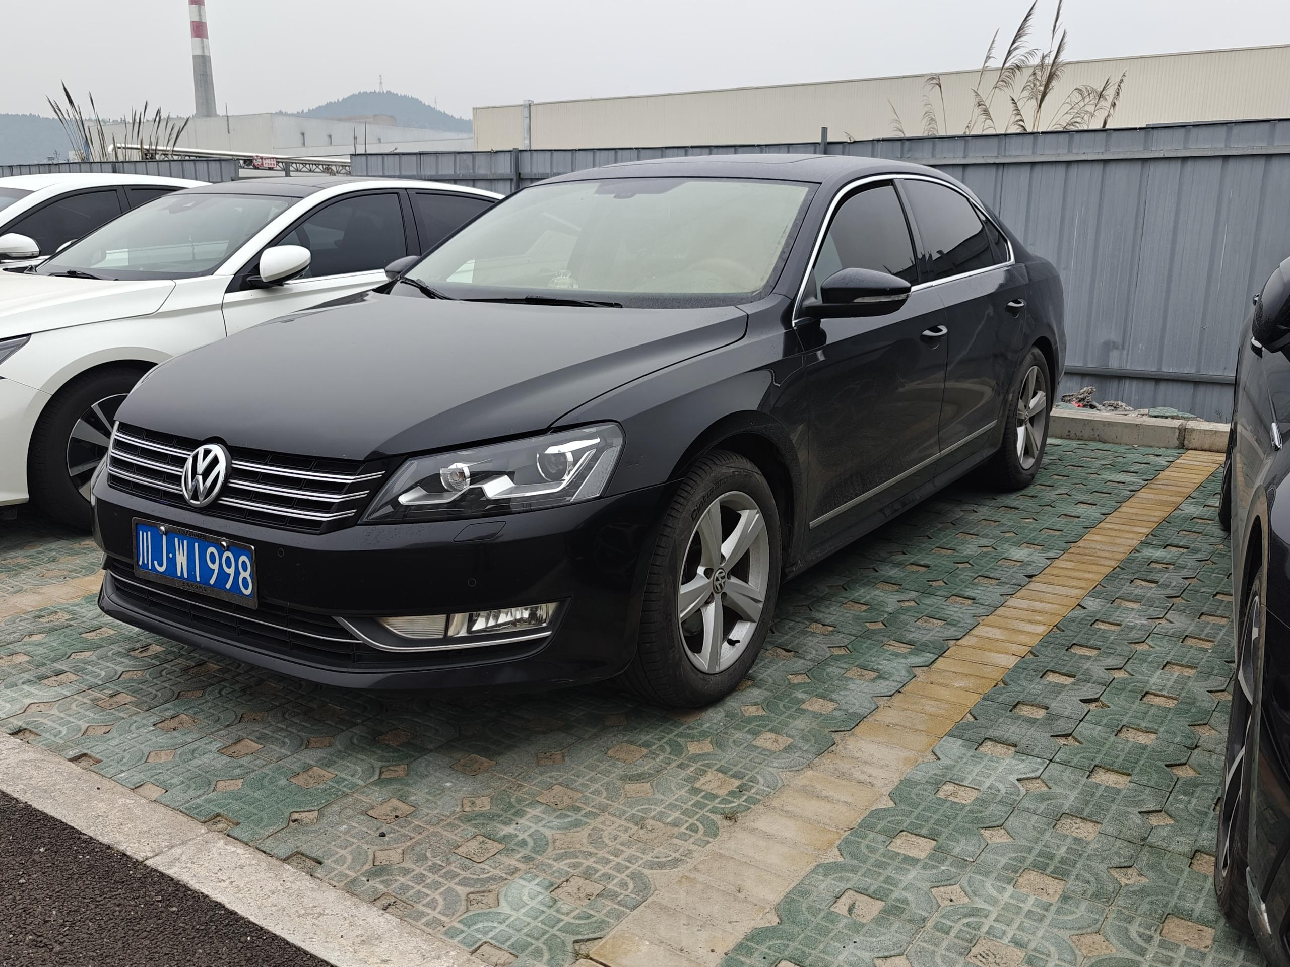 | 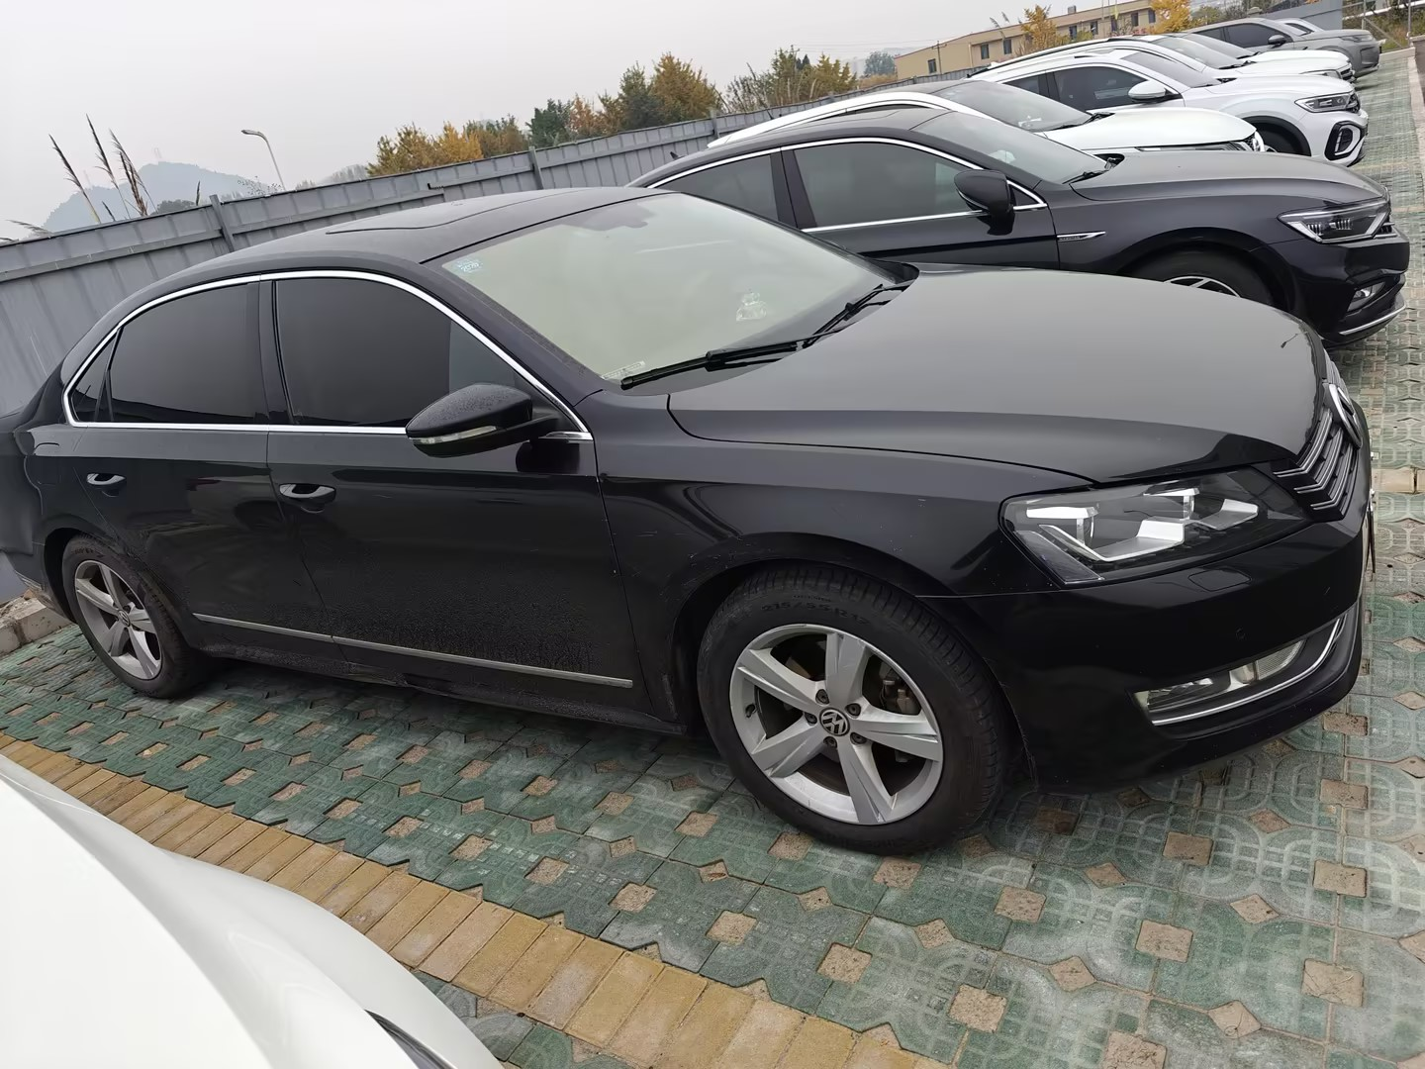

第二章 投标报价须知
一、评标办法
本项目评标办法采用最高投标价法，即：按规定时间内缴纳投标保证金，并按时递交报价文件的投标人/单位，经开启其报价文件后，各标段的最高投标价的投标，推荐为中标候选人。
- 付款方式
2.1 履约保证金：投标保证金(￥2000元/标段)自动转为合同履约保证金，车辆过户完毕后，招标人30日内返还履约保证金（不计利息）；
2.2 车辆货款：全款支付，中标人/单位在收到招标人发布的中标通知书后5个工作日内向招标人支付全额车款。
- 其他内容
3.1 中标价款为中标人/单位需向招标人支付的全部车款，车辆过户流程及过程中产生的所有费用均由中标人/单位负责，招标人仅负责配合提供相应过户资料；
3.2 车辆过户完毕后，其资产权属则视为完全移交，其车辆的运行状况、故障等所有问题均与招标人无关，中标人/单位自行负责。

第三章 投标报价表（模板）

四川天马玻璃有限公司
二手车辆公开竞价售卖项目报价单
报价方基本情况 | 报价单位 |  |  | 营业执照
报价方基本情况 | 自然人 |  |  | 身份证
报价方基本情况 | 联系地址 |  |  | 联系电话
报价（元） |  | 车型 | 数量 | 单价（元） | 合价（元） | 备注
 |  | 帕萨特 | 1辆 |  |  | 车牌号：川JW1998
备注 | 此报价仅为车辆购置价格，后期涉及的过户或其他原因产生的所有费用均由买方自行负责，卖方仅需配合出具过户资料，车辆原有违章处理事宜。
其他 | 1、报价有效期 天；（说明：报价有效期不得低于30天，请报价人自行考虑市场行情风险）
其他 | 2、报价人/单位已完全了解所报价车辆的车况及车辆的现状和可能存在的瑕疵；
其他 | 3、报价人/单位自行负责车辆过户流程及相关资料办理；
其他 | 4、报价人/单位需说明事项：
报价个人/单位 | 报价单位（盖章处）：  报价时间：2024年 月 日
报价个人/单位 | 报价人（签字捺印处）：  报价时间：2024年 月 日

